**Modalità operative per l’adeguamento del costo parametrico nella piattaforma informatica**

# **Guida per gli istruttori comunali**

**CASO D’USO Nr. 1: NUOVA SCHEDA PARAMETRICA**

Per tutte le nuove schede parametriche sarà utilizzato automaticamente il nuovo costo parametrico.

Gli istruttori comunali non dovranno effettuare nessuna operazione.

**CASO D’USO Nr. 2: SCHEDA PARAMETRICA APERTA relativa ad istanza non presentata**

Per le schede parametriche aperte per le quali l’istanza di contributo non è stata ancora presentata, sarà applicato automaticamente il nuovo costo parametrico.

Gli istruttori comunali non dovranno effettuare nessuna operazione.

**CASO D’USO Nr. 3: SCHEDA PARAMETRICA CHIUSA relativa ad istanza non presentata**

Per le schede parametriche chiuse per le quali l’istanza di contributo non è stata ancora presentata, i tecnici richiederanno la riapertura della scheda.

Per far questo gli istruttori comunali devono accedere al menu “Schede Online” – “Domanda”.

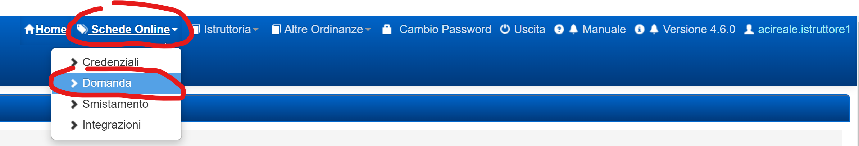

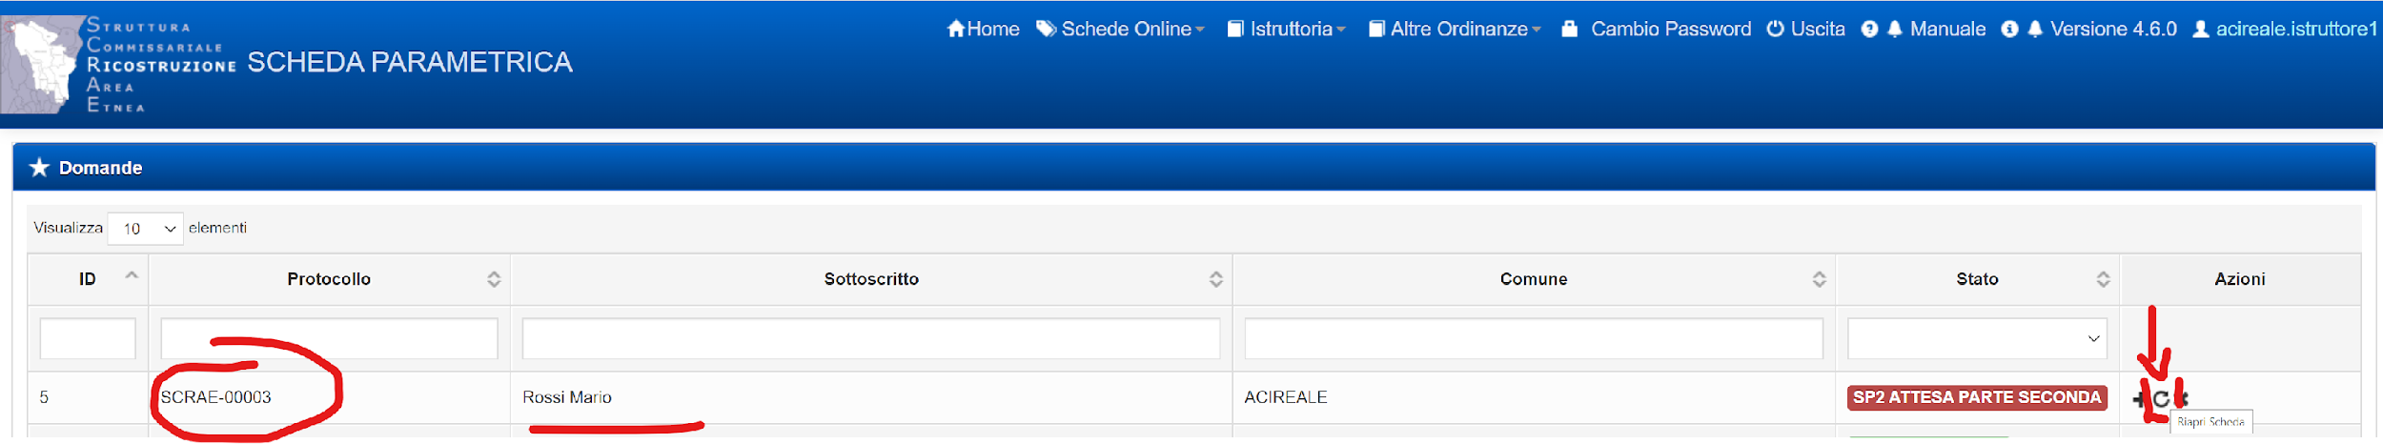

Non appena la scheda sarà riaperta, i nuovi costi parametrici saranno automaticamente applicati, ed al salvataggio della scheda il nuovo contributo massimo sarà calcolato.

**CASO D’USO Nr. 4: SCHEDA PARAMETRICA CHIUSA relativa ad istanza già presentata e non ancora decretata/rigettata/archiviata**

Per le schede parametriche chiuse per le quali l’istanza di contributo è già stata presentata ma **non ancora decretata/rigettata/archiviata**, il tecnico richiederà a mezzo PEC al comune il ricalcolo dell’importo massimo concedibile. L’istruttore comunale comunicherà l’avvenuto adempimento con lo stesso mezzo.

Se la pratica è stata già trasferita alla struttura commissariale, occorrerà richiedere al referente territoriale della struttura commissariale di effettuare il passo di iter “SP2 RITORNO IN ISTRUTTORIA”.

L’istruttore del comune dovrà andare nella pagina dell’iter istruttoria della pratica in oggetto e dovrà premere il pulsante “**Aggiorna Costi Parametrici**”. Il sistema aggiornerà automaticamente la scheda parametrica ricalcolando il contributo massimo utilizzando i nuovi costi parametrici.

Sarà possibile effettuare una nuova stampa della scheda parametrica usando il pulsante “Stampa Scheda Tecnico”. La nuova stampa conterrà gli importi aggiornati.

NOTA: il pulsante “Aggiorna Costi Parametrici” non sarà più visibile dopo aver aggiornato i costi parametrici.

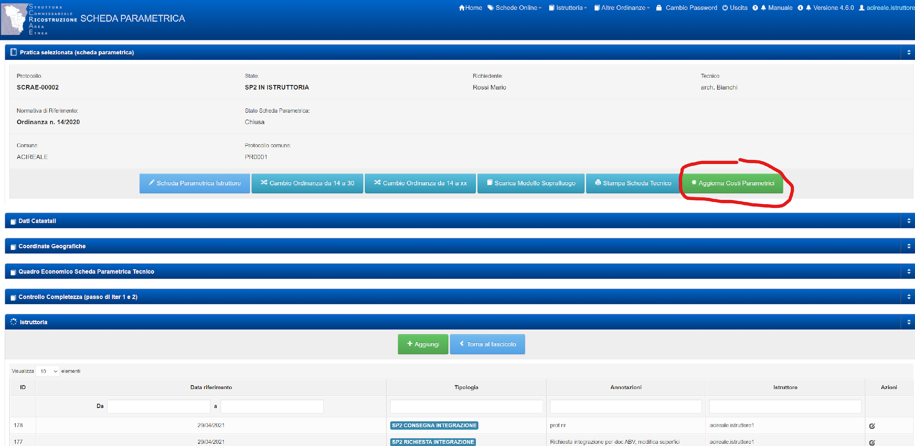

**CASO D’USO Nr. 5: SCHEDA PARAMETRICA APERTA relativa ad istanza già presentata e non ancora decretata/rigettata/archiviata (ad esempio per richiesta integrazione)**

Seguire la procedura descritta nel CASO D’USO Nr. 2.

Gli istruttori comunali non dovranno effettuare nessuna operazione.

**CASO D’USO Nr. 6: SCHEDA PARAMETRICA CHIUSA relativa ad istanza già decretata/rigettata/archiviata (accettate/rigettate/archiviate)**

Per le istanze già decretate/rigettate/archiviate non è possibile richiedere l’adeguamento del costo parametrico.